一、产品功能

文字
-新建Word文档功能；
-支持.doc. docx. dot. dotx. wps. wpt 文件格式的打开，包括加密文档；
-支持对文档进行查找替换、修订、字数统计、拼写检查等操作；
-编辑模式下支持文档编辑，文字、段落、对象属性设置，插入图片等功能；
-阅读模式下支持文档页面放大、缩小，调节屏幕亮度，增减字号等功能；
-独家完美支持批注、公式、水印、OLE对象的显示。

表格
-新建Excel文档功能；
-支持xls、xlt、xlsx、xltx、et、ett格式的查看，包括加密文档；
-支持sheet切换、行列筛选、显示隐藏的sheet、行、列；
-支持醒目阅读——表格查看时，支持高亮显示活动单元格所在行列；
-表格中可自由调整行高列宽，完整显示表格内容；
-支持在表格中查看批注；
-支持表格查看时，双指放缩页面。

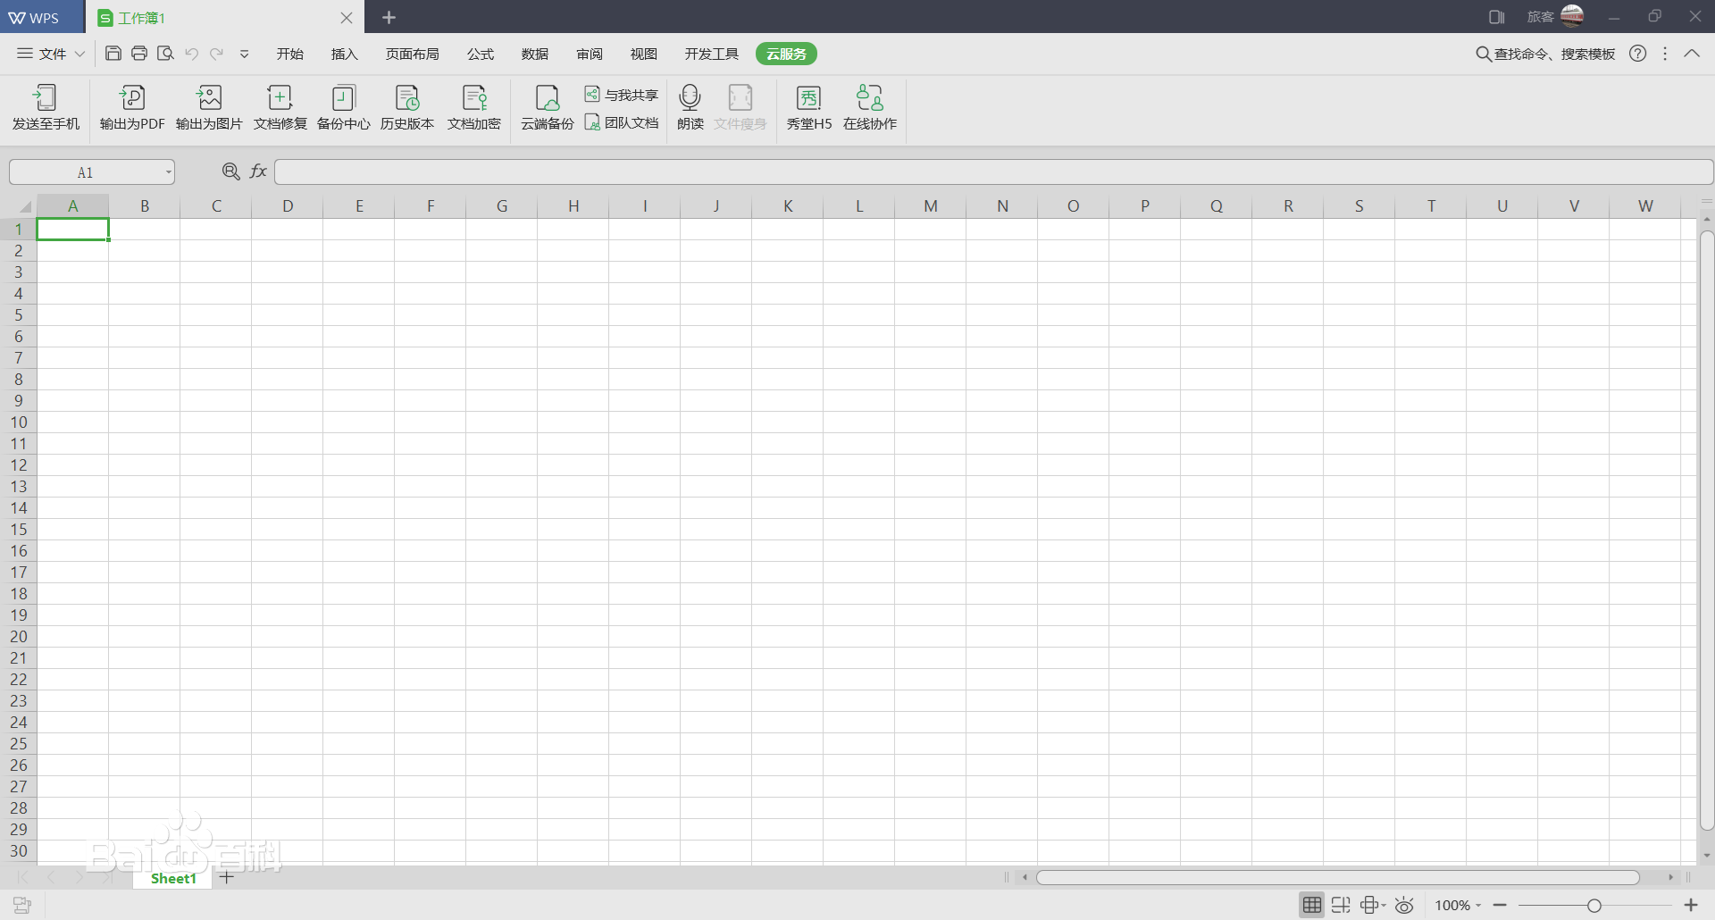

演示
-新建PPT幻灯片功能；
-支持.ppt.pptx.pot.potx.pps.dps.dpt文件格式的打开和播放，包括加密文档；
-全面支持PPT各种动画效果，并支持声音和视频的播放；
-编辑模式下支持文档编辑，文字、段落、对象属性设置，插入图片等功能；
-阅读模式下支持文档页面放大、缩小，调节屏幕亮度，增减字号等功能；
-共享播放，与其他设备链接，可同步播放当前幻灯片；
-支持Airplay、DLNA播放PPT。

软件更新

版本介绍

